Peningkatan Kualitas Pascasarjana UNU Sunan Giri Bojonegoro menuju
Akreditasi Unggul
Berita Acara
Tanggal: 7 Februari 2024
Tempat: Universitas Islam Malang
Pada hari ini, Kamis tanggal 7 Februari 2024, kami yang bertanda tangan di bawah ini:
Dr. Hj. Sri Minarti, M.Pd.I , Direktur pascasarjana Universitas Nahdatul Ulama Sunan Giri Bojonegoro, sebagai perwakilan dari Universitas Nahdatul Ulama Sunan Giri Bojonegoro,
Telah melaksanakan kegiatan sebagai berikut:

1. Workshop Strategi Menuju Akreditasi Internasional dan Penguatan Sistem Penjaminan Mutu Internal:
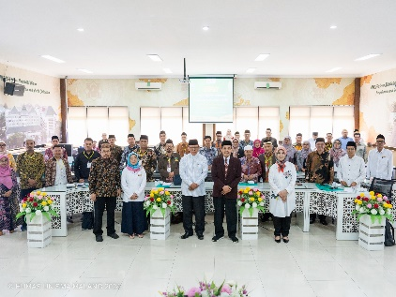
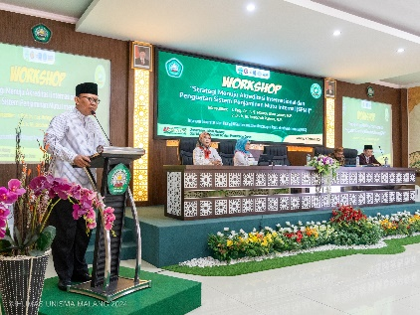
Pada pukul 08.00 - 16.00 WIB, telah dilaksanakan workshop yang bertujuan untuk mengembangkan strategi agar mencapai akreditasi internasional dan memperkuat sistem penjaminan mutu internal. Workshop dihadiri oleh peserta yang terdiri dari Direktur Pascasarjana, Anggota APAISI, dosen, staf administrasi, dan pihak terkait lainnya. Materi disampaikan oleh para ahli dalam bidangnya yakni Prof. Dr. Ir. Hj. Mahayu Woro Lestari , M.P dan Dr. Ir. Hj. Istirohah Pujiwati, M.P dari UNISMA. Kegiatan diakhiri dengan diskusi serta penyusunan rencana aksi untuk implementasi strategi yang telah dibahas.

2. Kerjasama dengan Asosiasi Pascasarjana Agama Islam Indonesia:
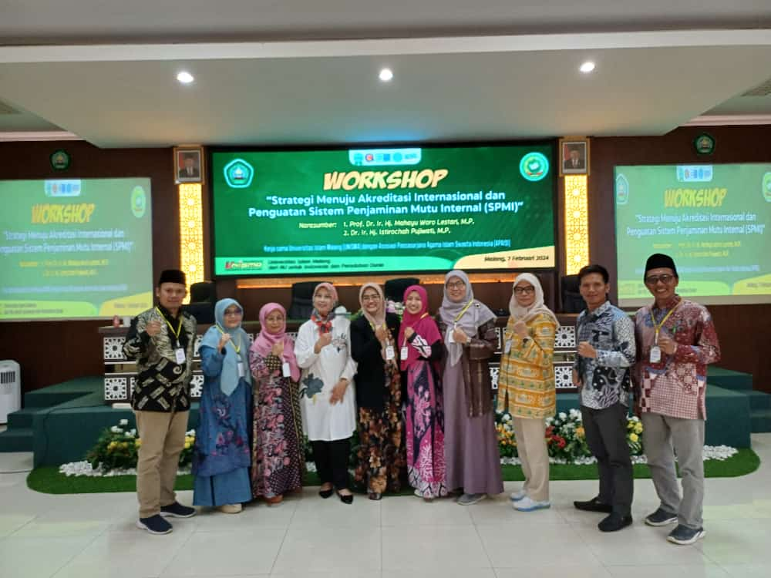
Telah dilakukan pertemuan antara Pascasarjana Universitas Nahdatul Ulama Sunan Giri Bojonegoro dengan perwakilan dari Asosiasi Pascasarjana Agama Islam Indonesia. Dalam pertemuan ini, dibahas potensi kerjasama dalam bidang penelitian, publikasi ilmiah, dan
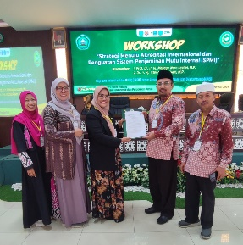
pengembangan program studi. Kedua belah pihak sepakat untuk melakukan kerjasama lebih lanjut untuk meningkatkan kualitas pendidikan dan penelitian di bidang agama Islam.
3. Benchmarking Program Studi Magister Pendidikan Agama Islam dan Magister Hukum Ekonomi Syariah:
Direktur Pascasarjana Universitas Nahdatul Ulama Sunan Giri Bojonegoro telah melakukan kegiatan benchmarking di Universitas Islam Malang terkait dengan program studi Magister Pendidikan Agama Islam dan Magister Hukum Ekonomi Syariah. Kegiatan ini bertujuan untuk mempelajari praktik terbaik dan memperoleh wawasan baru dalam pengembangan kurikulum, metode pengajaran, dan manajemen program studi.
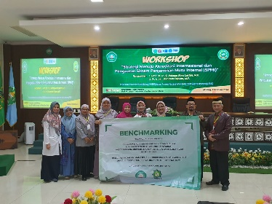
Demikianlah berita acara ini dibuat dengan sebenar-benarnya untuk dapat digunakan sebagaimana mestinya. Atas perhatiannya, kami ucapkan terima kasih.

[Malang, 7 Februari 2024]
Direktur Pascasarjana Universitas Nahdatul Ulama Sunan Giri Bojonegoro

Dr. Hj. Sri Minarti, M.Pd.I

